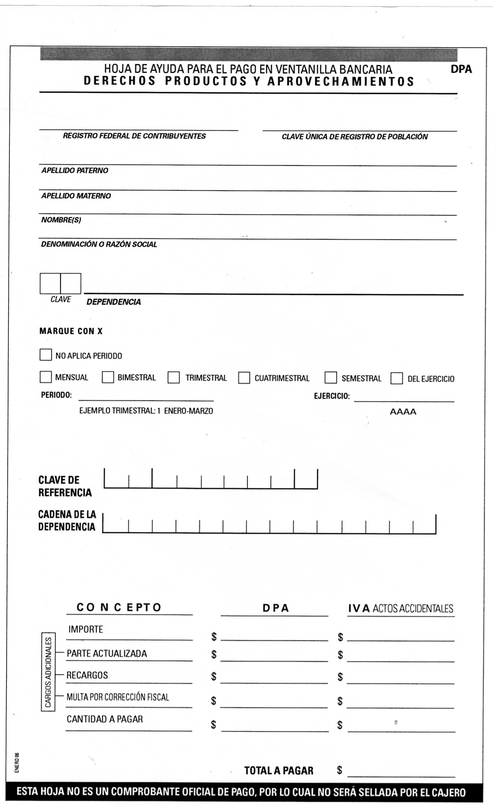
CARLOS DAMIAN

0 0 0 1 5 0 1 0 0 0 0 0 0 1
X
11.00
RODRIGUEZ

ROUC870522164

ROUC870522HQRDTR07

1 4 4 0 0 1 1 5 7
1 4
11.00
UITZIL
11.00
Secretaría de Educación Pública

